**جلسه مجمع عمومی عادی سالیانه شرکت باما رأس ساعت 14:00روز پنج شنبه مورخ 1391.03.18 درمحل اتاق بازرگانی صنایع و معادن با حضور بیش از 84 درصد سهامداران برگزار شد.**

ترکیب هیات رئیسه مجمع با حضور آقای حسین زاده به عنوان رئیس مجمع و نظارت آقایان آروند و محمدی و به دبیری آقای تفضلی مطیع (مدیر عامل) تشکیل شد.

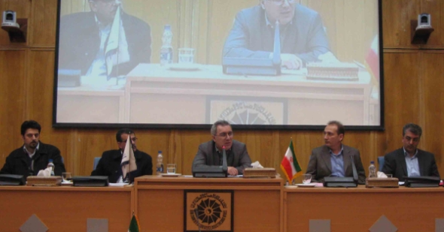

همچنین نماینده سازمان بورس و نماینده موسسه حسابرسی نیز در جلسه حضور داشتند.

مجمع پس از استماع گزارش هیات مدیره توسط هومن تفضلی مطیع و گزارش بازرس قانونی تصمیمات ذیل را اتخاذ نمود.

1- تصویب صورتهای مالی منتهی به سال مالی1390.12.29

2- تقسیم 650 ريال به عنوان سود نقدی به ازای هر سهم

3- انتخاب موسسه حسابرسی سیاق نوین جهان به عنوان حسابرس و بازرس قانونی شرکت

4- انتخاب روزنامه های اطلاعات و دنیای اقتصاد به عنوان روزنامه کثیر الانتشار

**حاشیه مجمع:**

سهامداران در حالی امسال به مجمع صاحبان سهام آمده بودند که شرکت در سال 1390 با وجود تمام مشکلات داخلی و خارجی از جمله اجرای برنامه هدفمند کردن یارانه ها و افزایش قیمت حاملهای انرژی،بی ثباتی در بازار ارز و اعتبارات اسنادی تحریم های ناجوانمردانه علیه کشور و شرکتهای صادرات محور و ریسک بالای فضای سیاسی، توانست به همت مدیران فکور و پرسنل پر تلاش خود سال خوبی را برای سهامداران به ارمغان آورده و با رشد سود به استقبال سال جدید مالی برود.

با نگاهی به صورتهای مالی شرکت می توان به خوبی ملاحظه کرد که شرکت در درآمد خالص، میزان تولید، سود عملیاتی و سود خالص روند رو به رشدی را طی کرده و این روند در حالی طی شده که تعداد کارکنان هر ساله کاهش یافته است و این به بهترین نحو نشانه بالا رفتن بهره وری در این مجموعه پر پتانسیل می باشد.

**اعضاء هیأت مدیره**

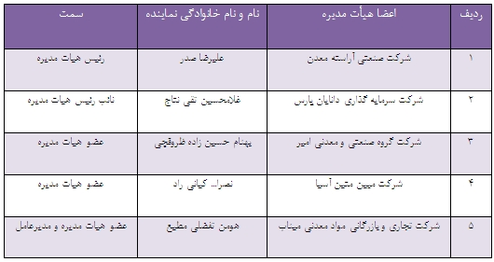

**پیام هیأت مدیره**

با سلام حضور سهامداران محترم، فعالان اقتصادی و تلاشگران صنعت تولید:

توفیق الهی موجب گردیده تا مدیران، مهندسان و کارکنان این شرکت با تلاش بی وقفه در زمینه اکتشاف، بهره برداری و تولید، گامهایی محکم و استوار برداشته و در آستانه هفتمین دهه فعالیت این مجموعه همچنان پر تلاش و امیدوار به آینده ای بهتر به پیش روند.

با اجرای طرح تحول اقتصادی ما شاهد افزایش قیمت حاملهای انرژی و سایر اقلام بودیم که متعاقب آن موجب افزایش بهای تمام شده کالای تولیدی در طی سال گذشته گردید و لیکن این امر با وجود سرمایه گذاریهای مناسب در زمینه تولید، بهبود راندمان و افزایش نرخ ارز در ماههای پایان سال مانع از سوددهی مناسب در طی سال گذشته نگردید.

همچنین نتایج موفقیت آمیز در زمینه اکتشاف در طی سال گذشته در راستای برنامه ریزی سیستماتیک صورت گرفته از سالهای قبل تداوم و توسعه پذیرفت که منجر به کشف یک ذخیره جدید در محدوده شرکت گردید که به لطف پروردگار در طی سال جاری عملیات طراحی و اجرای آن آغاز می گردد.

هیأت مدیره خود را مکلف به برنامه ریزی صحیح، حفظ و توسعه سهم بازار و حضور در بازارهای هدف دانسته و تمام تلاش خود را در این راستا به کار می گیرد و با همت کلیه کارکنان، متعهد به اجرای طرحهای در دست اقدام از آن جمله تغلیظ خاک کم عیار و افزایش ظرفیت تولید با راه اندازی سیستم های جدید خردایش و بهره برداری از آن در سال 1391 می باشد. با امیدواری به حفظ سطح قیمتهای جهانی، ادامه روند رشد سودآوری شرکت همچنان در دسترس و به عنوان هدف اصلی شرکت به جد پیگیری می گردد.

امید است تداوم حمایتهای بی دریغ شما سهامداران عزیز همچنان موجب دلگرمی و انسجام هر چه بیشتر ما در سال جاری باشد.

**جایگاه شرکت در صنعت**

شرکت باما عمده صادر کننده کنستانتره روی و سرب سولفوره به خارج از کشور بوده و به لحاظ کیفیت نوع محصولات قابل رقابت با مشابه خارجی می باشد.

**استراتژی شرکت**

توسعه فرآیند اکتشاف، استخراج و فرآوری و افزایش ظرفیت طبق طرحهای مصوب مجمع عمومی فوق العاده (1390.11.15)

**ریسکهای عمده شرکت**

· ریسک نوسان نرخ جهانی فلزات و نرخ فروش ارز

· فروش محصولات در سطح بین المللی و مبحث انتقال ارز به داخل

برنامه ها و چشم انداز وضعیت شرکت برای سال مالی آتی:

سود و زیان پیش بینی شرکت و گروه (تلفیق) برای سال مالی 1391 به همراه اقلام واقعی سال 1390:

**جایگاه شرکت در صنعت**

شرکت باما اولین تولید کننده کنستانتره سولفور روی و سرب در کشور و بزرگترین معدن روی و سرب در استان اصفهان می باشد. شرکت باما در بین شرکتهای فعال در این صنعت با حجم فروش معادل 474 میلیارد ریال در رده دوم قرار دارد.

**تکنولوژی مورد استفاده**

*عملیات اکتشاف در این شرکت شامل شناسایی، پی جویی، تهیه نقشه های زمین شناسی با مقیاس های مختلف، مطالعات ژئو شیمیایی، تعریف نقاط حفاری، حفاری واگن دریل و مغزه گیری می باشد.

*روش مورد استفاده در معدن روباز OPEN PIT (پلکانی روباز) می باشد که این فرآیند شامل حفاری، آتشبازی، دپو، بارگیری و حمل می باشد.

*روش مورد استفاده در معدن زیر زمینی SUB LEVEL (استخراج طبقات فرعی) می باشد قرآیند مذکور شامل حفاری توسط دستگاههای جامبو دریل و سیمبا دریل و آتشبازی با الگوی تونلی و بارگیری (توسط لودرهای زیر زمینی و روباز) و حمل می باشد.

*فرآیند تولید شامل مراحل سنگ شکن، آسیاب و واحد کانه آرایی به روش فلوتاسیون (شناور سازی) می باشد و در صورت نیاز به تولید خاک اکسید روی از واحد کلسیناسسیون جهت تبدیل کربنات به اکسید استفاده می گردد.

*آزمایشگاه توسط دستگاه اتمیک و تیتراسیون جهت تعیین عیار عناصر سرب، روی و سایر ترکیبات فعال می باشد.

**گزارش تجزیه و تحلیل ریسک شرکت**

1) ریسک نوسانات نرخ بهره:

هزینه سود تسهیلات بانکی در شرکت مبلغ 3.716 میلیون ریال در سال 1390 بوده که عمدتاً با نرخ 14 تا 17 درصد محاسبه و پرداخت شده است و با توجه به مبلغ تسهیلات در سال آتی مخاطره عمده ای وجود ندارد. خاطر نشان می گردد این شرکت نرخ سود تسهیلات برای بودجه سال آینده برای تسهیلات جدید را به میزان 17 درصد پیش بینی نموده است.

2) ریسک کیفیت محصولات و مواد اولیه:

3) عیار مواد اولیه قابل استخراج برای سال 1391 معادل 2.8 درصد برای سولفور روی و 1.2 درصد برای سولفور سرب پیش بینی شده است. این عیار بر اساس مبانی و مفروضات مهندسی و نمونه برداری صورت گرفته ارزیابی شده، البته ریسک موجود تا حد امکان مد نظر قرار گرفته تا تأثیرات سود و زیانی آن منفی نباشد.

4) ریسک نوسانات نرخ ارز:

جدول زیر نشان دهنده نوسان نرخ ارز (دلار و یورو) در سال 1390 بر اساس نرخ بانک مرکزی می باشد. نرخ ارز در پیش بینی سال 1391 معادل 12260 ریال مد نظر قرار گرفته شده و به نظر می رسد ریسکی در این رابطه وجود ندارد.

5) ریسک قیمت نهاده های تولید:

نهاده های تولید شامل مواد اولیه استخراجی، دستمزد، مصارف انرژی، مواد شیمیایی و ناریه و سایر لوازم، قطعات و خدمات مصرفی می باشد. مواد اولیه استخراجی برای سال 1391 بر اساس قرارداد با پیمانکاران بدون افزایش نرخ و دستمزد بر اساس پیش بینی برای سال 1390 معادل 15 درصد افزایش پیش بینی شده است مصارف انرژی و سایر موارد از جمله مواد شیمیایی، ناریه و لوازم و قطعات و خدمات نیز معادل 15 درصد افزایش مد نظر قرار گرفته است.

6) ریسک کاهش قیمت محصولات:

قیمت جهانی روی و سرب در سال 2011 میلادی با نوسانات و روند نزولی مواجه بوده است. پیش بینی شرکت برای سال 1391 بر اساس قیمت روی و سرب 20.100 دلار برآورد شده است.

7) ریسک نقدینگی

طی چند سال گذشته تقسیم سود سالیانه حجم زیادی نقدینگی از شرکت خارج نموده مضافاً تأمین مالی از طریق تسهیلات بانکی با روش فعلی به سختی انجام می شود. با توجه به شرایط برای انتقال وجوه حاصل از صادرات لذا به نظر می رسد یکی از ریسکهای مهم حاکم بر حفظ شرایط جاری تولید و فروش، کمبود نقدینگی می باشد.



